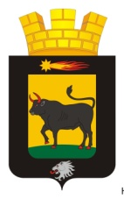
ДУМА
«НЫРОБСКОГО ГОРОДСКОГО ПОСЕЛЕНИЯ»
Р Е Ш Е Н И Е

25.01.2019 г. № 4
Об увольнении главы
Ныробского городского поселения

В соответствии с № 131-ФЗ «Об общих принципах организации местного самоуправления в Российской Федерации» от 06.10.2003 года, ст. 13.1 п ФЗ № 273 « О противодействии коррупции» от 25.12.2008г., руководствуясь Уставом Ныробского, «Порядком увольнения (освобождения от должности) лиц, замещающих муниципальные должности муниципального образования Ныробского городского поселения на постоянной основе, в связи с утратой доверия».

Дума Ныробского городского поселения решает:

- Уволить главу Ныробского городского поселения, главу администрации Ныробского городского поселения Пахомову Елену Александровну в связи с утратой доверия.
- Контроль за исполнением решения оставляю за собой.

Председатель Думы
Ныробского городского поселения В.В.Меньшикова

